**质管部发〔2023〕30号 签发人：赖习敏**

**关于清理在营“含兴奋剂”药品包装标识的通知**

各门店**：**

因成都大运会举办在即，依据国家药品监督管理局、成都市市场监督管理局及各区市场监管部门的要求，为做好兴奋剂药品销售管理，杜绝出现兴奋剂药品安全事故，扰乱体育竞赛秩序，现就门店兴奋剂药品销售管理要求如下：

一、各门店在2023年6月27日前完成清理含有附件一《2023年太极大药房兴奋剂药品经营目录》所列药品外包装未标注“运动员慎用”字样的药品，清理后集中放置于专柜。

二、清理品种在2023年7月1日—8月15日（大运会期间）下架，禁止在线上和线下销售。

三、加强门店兴奋剂药品销售管理

1. 全店人员熟知含兴奋剂药品销售原则，做到“店堂有海报、收银台有醒目用药提醒、柜台展示、销售时主动告知、小票有用药提示”严格履行主动告知义务。

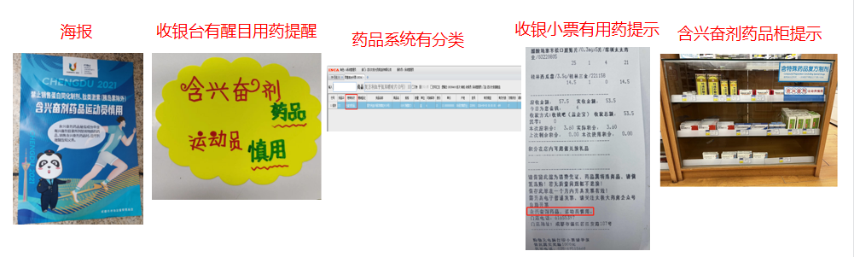

1. 做好“含兴奋剂药品”销售管理培训记录。
2. 处方药必须凭医师处方并通过执业药师审核后销售（含兴奋剂药品、含特殊药品复方制剂等）。
3. 销售药品（含其他商品）时，应附收银小票给消费者。
4. 药品非质量问题一经售出不得退换。

备注：近期监管部门将加大对零售药店兴奋剂药品销售管理的抽查监管力度，请各门店务必引起重视！门店在接受监管部门检查时，请一定核实身份并第一时间告知质管部。

质管部

2023年6月20日

主题词：清理在营“兴奋剂药品”包装标识 的通知

四川太极大药房连锁有限公司 2023年6月20日印发

拟稿：陈思敏 核对：何玉英 （共印1**份）**